2022/2023

Amine NAKHIL

CNAM

2022/2023

Rapport d’alternance

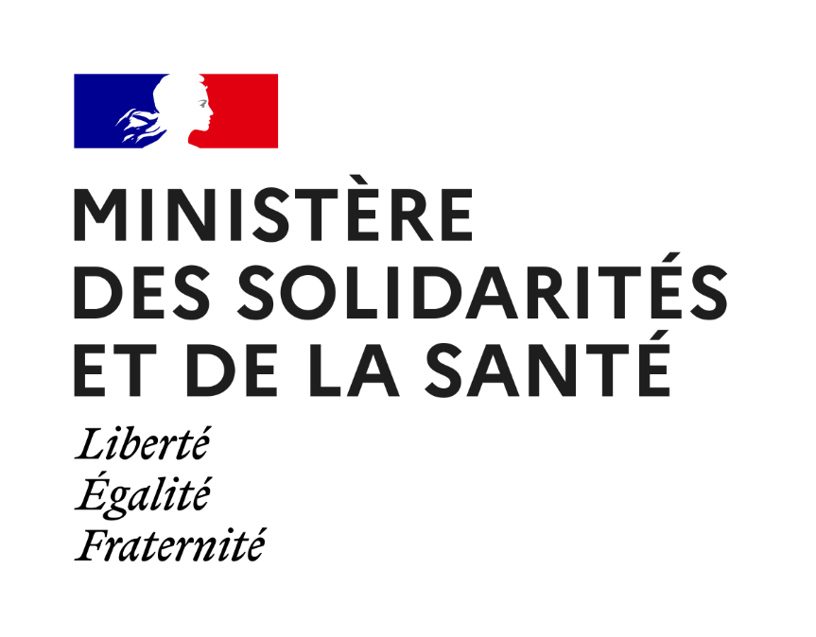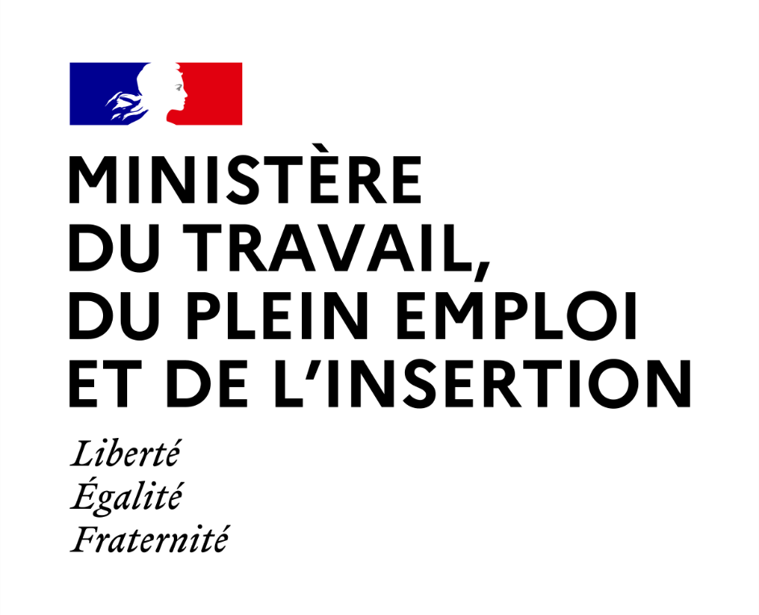

Table des matières

Table des matières 1

1. Remerciements 2

2. Introduction 3

3. Problématique 3

4. Présentation du Ministère 3

4.1 Historique du Ministère 4

# Remerciements

En premier lieu, je tiens à remercier mon tuteur d’apprentissage ***Mme Julie MARSHALL et Mme Catherine LOZE-FAELENS***. Un grand merci pour leur accueil chaleureux au sein du ministère auquel ils m’ont acclimaté, ainsi que pour leur patience et leurs précieux conseils. Elles m’ont beaucoup appris sur le ministère. Elles ont toujours su me faire relever des défis tout en comprenant les enjeux qui me semblent incertains et ont toléré nombre de mes absences pour motif médical.

Je saisis également cette occasion pour adresser mes profonds remerciements aux responsables et au personnel de **l*‘ETNA.*** Ils ont toujours été à mon écoute et ont su m’apporter un soutien sans faille, notamment en ce qui concerne les aménagements relatifs à mon handicap.

Je désire aussi plus spécialement remercier les professeurs de **l*‘École ETNA***, qui m’a fourni les outils nécessaires au bon déroulement de mon alternance. Je tiens particulièrement à remercier ***Mme Linda THAP, et Mme. Marie NIANG,*** qui furent les premiers à me soutenir dans ma démarche d’emploi.

Un grand merci à ma **mère** et mon **père**, pour leurs conseils, ainsi que pour leur soutien inconditionnel, à la fois moral et économique.

Pour finir, je voudrais remercier, ***M.******Henri FAGEBAUME***, mon chef, pour ses conseils avisés sur la conduite à tenir au sein du Ministère.

# Introduction

Ce mémoire a pour objet de présenter le déroulé de l’année en alternance que j’ai effectuée dans la cadre du Master of Science, et plus particulièrement de l’application de mes connaissances théoriques réalisée en tant qu’alternant aux Ministères Sociaux. Cela impliquera d’analyser et d’étudier les activités réalisées en milieu professionnel.

# Problématique

Comment mon expérience en alternance au sein des Ministères sociaux a-t-elle répondu à mes attentes en termes de bénéfices escomptés, tout en offrant des contributions pertinentes pour mon avenir professionnel ?

Ce mémoire détaillera l’ensemble des éléments nécessaires à la compréhension des enjeux d’informatique au sein des Ministères Sociaux ainsi que les clefs de réponse à la problématique susmentionnée.

# Présentation du Ministère

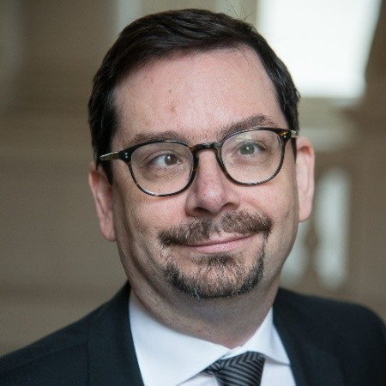

Etienne Champion, Secrétaire Général des Ministères Sociaux

## Historique du Ministère

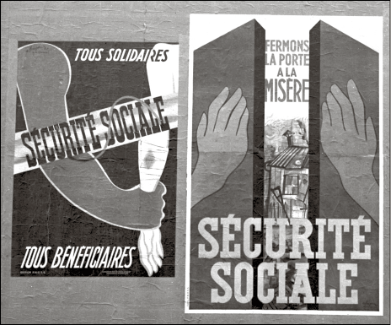

La sécurité sociale est un jalon fondamentale dans la protection sociale francaise.

Le Ministère du travail

Le Ministère du Travail a vu le jour en 1906, en rassemblant plusieurs directions qui étaient auparavant sous la tutelle du Ministère du Commerce et du Ministère de l'Intérieur. Ces directions étaient notamment celles du Travail, de l'Assurance et de la Prévoyance sociale, ainsi que de la Mutualité.

Quant au Ministère de la Santé, ses origines remontent à 1920 avec la création du Ministère de l'Hygiène, de l'Assistance et de la Prévoyance sociale. Ce dernier a été formé en combinant des directions relevant alors du Ministère de l'Intérieur et du Ministère du Travail. En 1930, ce ministère a été transformé en Ministère de la Santé publique par une loi spécifique.

Depuis 1966, le Ministère du Travail a souvent changé de nom pour devenir le Ministère des Affaires sociales, notamment entre 1966 et 1969, 1983 et 1984, et 1986 et 1988. Il y a eu des périodes où le Ministère du Travail et le Ministère des Affaires sociales ont fonctionné comme des entités distinctes, comme entre 1984 et 1986 et 1988 et 1995. De 2002 à 2010, les questions de Solidarité et/ou de Cohésion sociale étaient principalement gérées par le Ministère du Travail, tandis que la Santé était traitée séparément. Entre 2010 et 2012, les deux ont été regroupés, et un nouveau Ministère des Solidarités et de la Cohésion sociale a été créé. Depuis 2012, le Ministère du Travail et le Ministère des Affaires sociales, renommé Ministère des Solidarités à partir de 2017, fonctionnent à nouveau comme des entités séparées.

* 1. 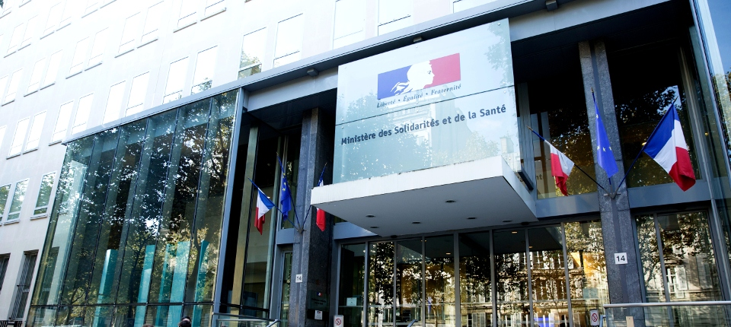**L’organisation des Ministères**
     1. **Le Ministère des Solidarités et de la Santé**

Le Ministère de la Santé en France, souvent appelé le Ministère des Solidarités et de la Santé, est l'organisme gouvernemental responsable de la gestion du système de santé français, ainsi que des questions liées aux affaires sociales. Ce ministère joue un rôle crucial dans la mise en place de la politique de santé publique, la supervision des établissements de santé, et la coordination des soins et des services sociaux.

La structure du Ministère de la Santé est assez complexe, organisée autour de plusieurs directions, services et agences. Voici quelques-unes des principales composantes :

1. Cabinet du Ministre: dirigé par le Ministre de la Santé, il est responsable de la coordination des politiques de santé et des affaires sociales.

2. Directions générales: comme la Direction Générale de la Santé (DGS) et la Direction Générale de l'Offre de Soins (DGOS), qui gèrent des aspects spécifiques comme la santé publique, la qualité des soins, et la réglementation des professions de santé.

3. Agences et organismes publics: comme l'Agence Nationale de Sécurité du Médicament et des Produits de Santé (ANSM) ou la Haute Autorité de Santé (HAS), qui ont des fonctions spécifiques comme l'évaluation des médicaments, la régulation, ou la certification des établissements de santé.

4. Services déconcentrés: ces services, comme les Agences Régionales de Santé (ARS), sont responsables de la mise en œuvre des politiques de santé au niveau régional et local.

Fonctions et Responsabilités

1. Politique de santé publique: Élaboration et mise en œuvre de politiques pour améliorer la santé de la population, notamment par la prévention des maladies, la vaccination et l'éducation à la santé.

2. Régulation du système de santé: Cela comprend la réglementation des professions de santé, la qualité et la sécurité des soins, ainsi que la tarification des services de santé.

3. Planification et financement: Le ministère joue un rôle crucial dans la planification des besoins en soins de santé, y compris l'allocation des ressources financières, souvent en liaison avec l'Assurance Maladie.

4. Gestion des crises sanitaires: Le ministère est également responsable de la gestion des crises sanitaires, comme les épidémies ou les catastrophes naturelles, en coordination avec d'autres ministères et agences nationales.

Le Ministère des Solidarités et de la Santé est une entité complexe et multifonctionnelle qui joue un rôle central dans la gestion du système de santé en France. Sa structure organisationnelle lui permet de répondre à divers besoins et défis, allant de la politique de santé publique à la régulation et au financement du système de santé. La coordination efficace entre ses différentes composantes est cruciale pour garantir la qualité et l'accessibilité des soins pour tous les citoyens français.

* + 1. **Le Ministère du Travail, du Plein Emploi et de l’Insertion**

Le Ministère du Travail en France est une institution gouvernementale qui se consacre à la régulation du marché du travail, à la protection des travailleurs et à la promotion de l'emploi. Le ministère intervient dans un large éventail de domaines allant du droit du travail aux questions de formation professionnelle et de relations sociales. Le Ministère du Travail joue un rôle clé dans la création et la mise en œuvre des politiques publiques relatives à l'emploi, aux relations de travail et à la protection sociale.

Le Ministère du Travail est composé de plusieurs divisions et sous-divisions, y compris :

Cabinet du Ministre: Le Ministre du Travail est le chef du ministère et est responsable de l'orientation générale des politiques.

Directions Générales: Il existe plusieurs directions générales au sein du ministère, telles que la Direction Générale du Travail (DGT) et la Direction Générale à l'Emploi et à la Formation Professionnelle (DGEFP). Ces directions sont responsables de divers aspects tels que la réglementation du travail, l'inspection du travail, l'emploi, la formation professionnelle et l'apprentissage.

Organismes attachés: Plusieurs organismes et institutions sont rattachés au ministère, comme Pôle Emploi qui s'occupe de l'accompagnement des demandeurs d'emploi, ou encore l'Agence Nationale pour l'Amélioration des Conditions de Travail (ANACT).

Services déconcentrés: Les Directions Régionales des Entreprises, de la Concurrence, de la Consommation, du Travail et de l'Emploi (DIRECCTE) sont des services extérieurs du ministère qui agissent au niveau régional pour mettre en œuvre les politiques nationales.

Fonctions et Responsabilités

Réglementation et Contrôle: Le ministère élabore le code du travail et veille à son application à travers des inspections du travail.

Formation et Emploi: Le ministère est chargé de la formation professionnelle et de l'apprentissage. Il supervise également les politiques d'emploi et de chômage.

Relations Sociales: Le ministère joue un rôle dans la gestion des relations sociales, y compris les relations entre les employeurs et les employés, la négociation collective et la résolution des conflits.

Protection Sociale: Le ministère participe à l'élaboration des politiques de protection sociale liées au travail, comme les politiques de santé et de sécurité au travail.

Gestion des Crises: Le ministère peut également jouer un rôle dans la gestion des crises économiques ou sociales qui ont un impact sur l'emploi ou les conditions de travail.

Le Ministère du Travail en France est une institution clé pour la réglementation du marché du travail et la protection des droits des travailleurs. Sa structure complexe lui permet de gérer un large éventail de questions, allant de la réglementation du travail et de l'emploi à la formation professionnelle et aux relations sociales. Le ministère joue ainsi un rôle vital dans le maintien de l'équilibre entre les besoins des employeurs et les droits des travailleurs.

# Mon arrivée au Ministère

Mon arrivée au Ministère a été suivi de procédures, et de protocoles à respecter. J’ai d’abord été à la direction des ressources humaines pour toutes les formalités administratives que mon arrivée présupposait. Ensuite, il a fallu me conformer à la culture d’entreprise de la structure où je travaille, on m’a fait un briefing sur toutes les technologies utilisées au ministère Il a fallu ensuite socialiser avec mes différents responsables hiérarchiques, mes collègues de bureau et plus largement l’ensemble des personnes à qui je serais confronté lors de mon alternance. Enfin, comme je souffre d’un handicap, il a fallu faire une visite médicale pour évaluer mon aptitude à réaliser ma mission, dans mon cas, le médecin de prévention m’a donné des aménagements de mon poste, en l’occurrence un casque antibruit, une souplesse horaire, un télétravail thérapeutique ponctuel et une possibilité de m’absenter de manière périodique pour motif médical.

# Présentation de Cod’It

Portail de l'Application Cod’It

